Муниципальное общеобразовательное учреждение

средняя общеобразовательная школа №2 г. Хвалынска

**Проектная работа по географии на тему:  
  
«Влияние климатических и других природных факторов на боевые действия и ход Второй Мировой Войны. Правда или миф?»**

**Проект выполнил:**

Анисимов Сергей,

учащийся 7" А" класса МОУ

СОШ №2 г. Хвалынска.

**Руководитель:**

**Курышева Татьяна Владимировна,**

учитель географии

**Хвалынск**

**2024 год**

**СОДЕРЖАНИЕ**

**Введение**

Причины Второй Мировой войны

Актуальность проекта

Цель проектной работы

Задачи

Предмет исследования

Объект исследования

Методы исследования

Проблема

Продукт проекта

Практическая значимость проекта

**Основная часть**

**Глава 1. Вторая Мировая война**

1.1.Битва за Москву и влияние природно-климатических факторов на исход битвы

1.2.Тонанкайское землетрясение и его роль в разгроме профашистской Японии

1.3.Тайфун «Кобра» и его значение на Тихоокеанском театре военных действий

**Глава 2. «Генерал Мороз»**

2.1.Суровая зима 1941-го

2.2. «Генерал Мороз». И помогает ли он России?

**Заключение**

Список использованных источников

**Введение**

Вторая мировая война – самая масштабная и жестокая война в истории человечества. В этой войне решалась судьба всего мира. На этой войне всё было рекордным: количество стран участниц, количество солдат, участвовавших и погибших в боях, впервые применялась новая тактика и техника. Подавляющее большинство стран мира, включая все великие державы, сформировали два противоположных военных альянса.

Главной причиной Второй Мировой войны стало желание мировых держав пересмотреть сферы влияния и переделить рынки сырья и сбыта продукции (1939-1945 гг.). Германия и Италия стремились к реваншу. СССР желал утвердиться в Восточной Европе, контролировать черноморские проливы, утвердиться в Передней и Южной Азии, усилить влияние на Дальнем Востоке. Англия, Франция и США пытались сохранить свои позиции в мире. Япония желала увеличить свои территории.

Нужно помнить об этой войне! Ведь в ней погибло от 55000000 до 70000000 миллионов человек!!!

Война шла везде и на суше и на море. Всего было 5 театров военных действий: «Восточноевропейский», «Западноевропейский», «Средиземноморский», «Африканский», «Тихоокеанский». Но, как климат повлиял на ход войны? Об этом очень мало информации, и я попытаюсь ответить на этот вопрос.

**Актуальность проекта:** Я считаю, что важно развеять мифы связанные с Второй Мировой Войной и с тем, что якобы именно климат повлиял на её исход. У многих сложилось ошибочные представления, на этот счёт и их нужно развеять!

**Цель проекта:** Показать влияние природно-климатических явлений на ход войны.

**Задачи исследования:**

1) изучить природно-климатические явления во время Второй Мировой войны,

2) собрать и изучить материалы о «Генерале Морозе»,

3) проанализировать данную информацию и развеять мифы, связанные с «Генералом Морозом».

**Проблема:** Влияние природно-климатических явлений во времена Второй Мировой Войны. Глобально ли именно они повлияли на ход боевых действий?  
**Продукт проекта:** Доклад

**Методы:**

1. **Изучение литературы и других источников информации**

**2.**Анализ   
3.Обобщение

**Практическая значимость проекта:**

В год 75-летия Великой Победы над фашистской Германией еще раз вернуться к тем трагическим и героическим годам в истории нашей Родины. И развенчать все попытки фальсификации итогов Великой Отечественной, да и всей Второй Мировой войны! Показать выдающуюся роль Советского Союза, всего советского народа в этой Великой Победе! И тем самым не позволить западным дельцам переписать историю написанную кровью миллионов советских граждан! В этом наш долг перед ними! В этом Великая Истина!

**Глава 1. Вторая Мировая война**

**Битва за Москву** (**Московская битва**, **Битва под Москвой**, 30 сентября 1941 года — 20 апреля 1942 года) — боевые действия советских и немецких войск на московском направлении. Она делится на 2 периода: оборонительный (30 сентября — 4 декабря 1941 года) и наступательный, который состоит из двух этапов: контрнаступления (5 декабря 1941 года — 7 января 1942 года) и наступления советских войск (7 января — 30 марта 1942 года). В западной историографии битва известна как **«Операция Тайфун»**.

Битва за Москву началась 30 сентября 1941 года. Именно в этот день немецкое командование начало реализацию плана «Тайфун». На направлении главного удара немецкое командование создало мощный кулак, который по численности людей, техники и орудий в несколько раз превосходил ресурсы советского командования. Благодаря этому на начальном этапе наступления фашистской Германии удалось окружить 5 советских армий. В окружение попало более 600 тысяч человек. Случилось это 5 и 6 октября 1941 года в районе Вязьмы. Окруженные войска продолжали свое сопротивление, сковывая до 20 немецких дивизий. В окружение попало 663 000 солдат и офицеров советской армии, удалось вырваться из окружения, всего 85 000 человек. Экстренно 10 октября 1941 года генерал Жуков был назначен командующим Западным фронтом. Так же экстренно из Сибири и Дальнего Востока были присланы свежие силы.

В это время погода начала портиться, и уже во второй половине октября многие дороги были непроходимы, кроме того, группа «Центр» не пополнялась ни солдатами, ни техникой. К зиме Германия потеряла на этом направлении до 35 % техники. 5-6 декабря 1941 года на протяжении 900 километров фронта Красная Армия перешла в наступление. Это наступление проходило от Калинина на севере и до Ельца на юге. Наступления Красной Армии обернулось катастрофой для Вермахта, на разных участках фронта немцы были отброшены от 100 до 250 километров к западным границам. 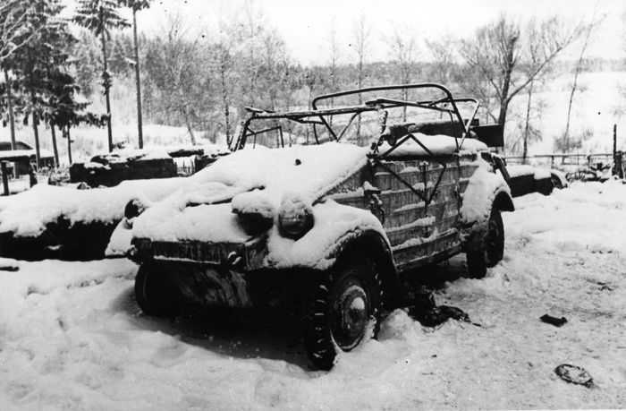

## Тонанкайское землетрясение (7 декабря 1944 г.)

1944 год выдался тяжелым для Японии. Помимо постоянных бомбардировок американцев, 7 декабря 1944 года, на остров обрушилось сильнейшее Тонанкайское землетрясение (8 баллов) и последующие за ним цунами. Помимо прочих издержек, землетрясение уничтожило испытательный комплекс нового проекта «перехватчика» Mitsubishi J8M Shusui вместе с находившимся там самолетом.

Он должен был противостоять американским бомбардировщикам В-29, с 1943 года бомбардирующим Японию. 6 августа 1945 года – один из таких самолетов сбросит на Хиросиму и Нагасаки две атомные бомбы.

Данное землетрясение повлияло на ход войны против Японии, если бы оно не произошло, война бы шла немного дольше.

Но всё же я считаю,что данный природный фактор не особо повлиял на ход войны против Японии, так как после ряда поражений от США и вступления в войну СССР, исход войны был предрешён.

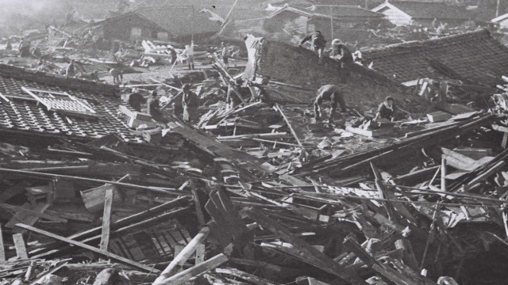

**Тайфун «Кобра»**

Говоря о влиянии катаклизмов на Вторую Мировую войну, мало кто вспоминает про тайфун «Кобра» в Тихом океане.

18 декабря 1944 года, во время которого американский флот потерял у Филиппинских островов больше кораблей и людей, нежели в каком-либо из сражений Второй Мировой.

Тайфун застал корабли третьего флота США в 300 милях к востоку от острова Luzon, одного из Филиппинских островов, где планировалась высадка десанта.

В зоне нахождения кораблей ветер достигал 110 узлов, а волны 22 метров. Первым на дно пошел эсминец “Spence”. Под ударами волн корабль лег на правый бок и затонул. С кораблем ушли под воду 341 человек. Следующими оказались эсминец «Hull» с 201 человеком на борту и эсминец «Monaghan» (162 человека на борту). Помимо трех затонувших, 28 военных кораблей получили серьезные повреждения. Ими были легкий крейсер CL-89 «Miami», три легких авианосца CV-26 «Monterey», CV-25 «Cowpens», CVL-30 «San Jasinto», два эскортных авианосца CVE-88 «Cape Esperance», CVE-18 «Altamaha», и три эсминца DD-355 «Aylwin», DD-349 «Dewey» и DD-673 «Hickox». В результате третий флот США потерял 3 корабля потонувшими, 28 с тяжелыми поломками и 19 менее поврежденными фрегатами и линкорами. 790 человек погибли и около 100 были травмированы. На многих кораблях личный состав очень слабо боролся за живучесть и устойчивость кораблей. При возникновении большого крена на корабле многие покидали боевые посты, персонал котельных и турбинных отсеков, опасаясь переворота корабля, панически устремлялся вверх, осложняя борьбу за живучесть.

Выходит, что самое высокое техническое совершенствокораблей не может заменить отсутствие грамотных и целенаправленных действий личного состава за живучесть судов и ответственности за доверенные им корабли и боевые посты. Военно-морская комиссия, проводившая расследование причин катастрофы отметила множество допущенных погрешностей и ошибок при определении, как положения центра урагана, так и его скорости и направления пути. Большую ответственность за причиненный ущерб и потери в личном составе комиссия возложила на командующего третьим флотом адмирала Хэлси и многих подчиненных ему офицеров. И комиссия, и суд отметили множество допущенных ими ошибок в управлении флотом и отдельными соединениями, которые возникли из-за отсутствия необходимого внимания в подготовке к урагану и требовательности к подчиненным в выполнении их собственных приказов. На основании такого решения никаких особых претензий к качеству боевых кораблей не было предъявлено ни техническим службам флота, ни строительным предприятиям.

В заключение можно добавить, что из опыта подобных катаклизмов были сделаны и некоторые важные выводы и в техническом отношении. На многих кораблях американскогофлота были сделаны конструктивные изменения. Нелишне отметить также, что в той или иной степени катастрофы в тайфунах послужили толчком к разработке более совершенных метеорологических устройств на кораблях, а также заставили обратить внимание на улучшение и развитие гидрометеорологических служб флота.

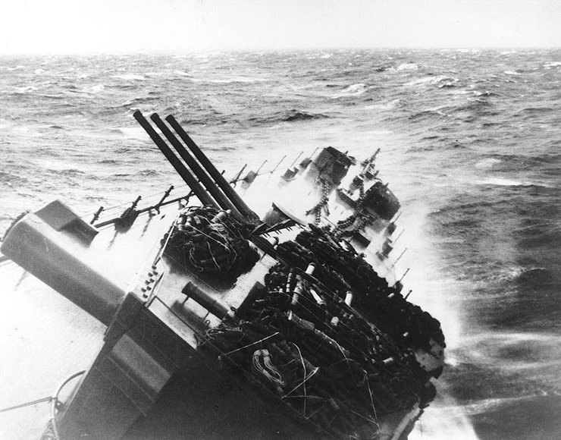  
**Глава 2. «Генерал Мороз»**

«Генерал Распутица» и «Генерал Мороз», - так русский климат и дороги назвал еще в 1916 году французский журнал – Le Petit Journal, в военное время – самые верные союзники России. Суровая зима 1941 года и русские, которым, казалось, все эти трудности ни по чем, произвели на немцев сильное впечатление. Вот, например, как его представляли французы.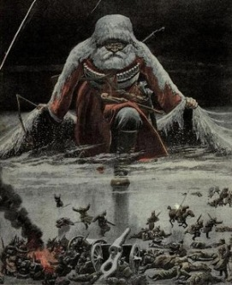

Появился даже миф, распространенный в западных работах о Второй Мировой войне, будто поражение под Москвой войскам фашистской Германии нанесли не советские солдаты, а зима, которая приняла сторону СССР.  
На такого мифического союзника России жаловались многие захватчики, будь-то шведы осенью 1708 года, будь-то Наполеон и его военная кампания 1812 года, ну и, конечно же, больше других на этого «союзника» жалуются немцы. Далее я расскажу, почему эти претензии не состоятельны.

**«Генерал Мороз» и помогает ли он России?**

С одной стороны факт морозов действительно присутствует, но давайте разберёмся, действительно ли он так сильно повлиял на ход войны, что его можно называть «союзником» России? По воспоминаниям Гейнца Гудериана, по плану «Барбаросса» войска Третьего рейха должны были завершить блицкриг до зимы 1941/1942. По этой причине зимнее обмундирование не было заготовлено в надлежащем количестве, а когда всё же войска оказались накрыты морозами, существующая одежда не могла быть доставлена с польских складов за сотни километров на фронт. Автомашины, локомотивы, орудия и бронетехника также не были готовы к жутким холодам, ознаменовавшим ту зиму, и регулярно выходили из строя или не заводились. Критический момент застал немцев в нескольких десятках километров от Москвы, когда у оставшихся танков закончилось горючее, а пехотинцы не могли заставить себя выйти на открытый воздух.  
 Но это всего лишь отговорки ведь на самом деле осенняя распутица, разбитые и превратившиеся в жидкую грязь дороги ничуть не меньше мешали Красной Армии обороняться. Более того, в последней фазе мощного и решительного наступления на Москву – с 4 ноября – температура упала до 4-7 градусов ниже нуля. Подмерзшая почва облегчала вермахту, имевшему больше маневренных соединений и танков, вести наступление. И только к началу контрнаступления РККА ударили по-настоящему сильные морозы. А эта информация делает аргументы сторонников этой теории не очень-то состоятельными. Скорее морозы больше помогли немцам, чем нам, эту позицию подтверждаются в мемуарах «Солдатский долг» Рокоссовского, он  упоминает об установлении устойчивых, но достаточно высоких минусовых температурах, как о решающем факторе, позволившем вермахту продолжить наступление на Москву: «17 ноября противник продолжал наступление, вводя всё новые части. Холода сковали болота, и теперь немецкие танковые и моторизованные соединения – основная ударная сила врага – получили большую свободу действий. Мы это сразу почувствовали. Вражеское командование стало использовать танки вне дорог».

**Заключение**  
  
 Я считаю, что цели и задачи, поставленные мною в данной проектной работе, полностью раскрыты. Как мы видим, во всех трёх приведённых мною примерах, катаклизмы и погодные явления имели незначительный эффект на ход боевых действий. Безусловно, погодные и природные факторы влияют на ход боя, но всё же исход боя решают и другие многочисленные факторы: снабжение, оснащение, тактика, высокий моральный дух, чувство патриотизма, самопожертвование во имя Великой Победы над врагом, чего не было у солдат противника, и многое другое.

Победа под Москвой была обеспечена не «Генералом Морозом», а талантом наших полководцев и героизмом и мужеством бойцов РККА.  
Несмотря на морозы, именно наши солдаты громили врага, именно наши солдаты, несмотря ни на что, освобождали страну и Европу от захватчиков.

Природа не принимает чью-либо сторону. Среди советских военнослужащих в то время от обморожения погибло около 180 тысяч человек, немало умерло от заболеваний, порожденных переохлаждением. Но задача была выполнена – Москва устояла!

Победа над Японией добыта не благодаря землетрясениям, а благодаря череде побед США, сражение у атолла Мидуэй является таким примером, ведь после этого сражения Япония потеряла инициативу и ушла в оборону. Именно это сражение стало поворотным в войне на Тихом океане, и даже если бы Тонанкайское землетрясение не произошло бы, всё равно Япония долго бы не продержалась, ведь вести войну на 2 фронта она не могла. Да, она могла сопротивляться против США ещё какое-то время, но вот против СССР шансов у неё не было, так как опыт РККА за время войны с фашисткой Германией был огромен, превосходство в технике, технологиях и опыте командиров, массовый героизм, и не только бойцов Красной Армии, но и всего советского народа, оказали решающее влияние на исход войны. И даже тайфун ничего не смог изменить, именно поэтому Япония подписала капитуляцию 2 сентября 1945 года.

И наш долг НИКОГДА НЕ ЗАБЫВАТЬ О ВЕЛИКОМ И БЕСПРИМЕРНОМ ПОДВИГЕ СОВЕТСКОГО НАРОДА!!! И передать эту ПАМЯТЬ своим будущим детям и внукам!!!

**Список использованных источников**

1.Газета «Русская Семёрка» от 12.03.2020 г. «Как природные катаклизмы повлияли на ход Второй Мировой войны»

2.Герои Советского Союза: Краткий биографический словарь /Пред. ред. коллегии [И. Н. Шкадов](https://ru.wikipedia.org/wiki/%D0%A8%D0%BA%D0%B0%D0%B4%D0%BE%D0%B2,_%D0%98%D0%B2%D0%B0%D0%BD_%D0%9D%D0%B8%D0%BA%D0%BE%D0%BB%D0%B0%D0%B5%D0%B2%D0%B8%D1%87" \o "Шкадов, Иван Николаевич). — М.: [Воениздат](https://ru.wikipedia.org/wiki/%D0%92%D0%BE%D0%B5%D0%BD%D0%B8%D0%B7%D0%B4%D0%B0%D1%82" \o "Воениздат), 1988. — Т. 2 /Любовь — Ящук/. — 863 с. — 100 000 экз. — [ISBN 5-203-00536-2](https://ru.wikipedia.org/wiki/%D0%A1%D0%BB%D1%83%D0%B6%D0%B5%D0%B1%D0%BD%D0%B0%D1%8F:%D0%98%D1%81%D1%82%D0%BE%D1%87%D0%BD%D0%B8%D0%BA%D0%B8_%D0%BA%D0%BD%D0%B8%D0%B3/5203005362).

3.https://russian7.ru/post/kak-kataklizmy-povliyali-na-khod-vtoroy/  
Информация о тайфуне «Кобра» взята с korabley.net

<http://korabley.net/news/tajfun_kobra_ili_gibel_amerikanskikh_ehsmincev/2010-07-07-597>  
4.Информация о битве за Мидуэй взята со статьи из Википедии

<https://ru.wikipedia.org/wiki/Битва_за_Мидуэй>

5.Фотоматериалы  
  
**Сокращения, использованные в проекте**

РККА - Рабоче-Крестьянская Красная Армия

СССР - Союз Советских Социалистических Республик

США- Соединённые Штаты Америки